ĐỀ KIỂM TRA CUỐI TUẦN TOÁN 3
Tuần 3 – Đề A
Phần I. Trắc nghiệm
1. Đúng ghi Đ, sai ghi S
Một cửa hàng ngày thứ nhất bán được 232kg gạo, ngày thứ hai bán được số gạo ít hơn ngày thứ nhất 29kg. Như vậy số gạo bán ngày thứ hai là :
130kg … 203kg … 129kg …
2. Khoanh vào chữ đặt trước đáp số đúng :
Tính chu vi hình tứ giác ABCD
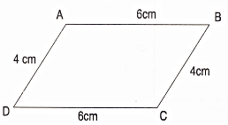
A. 16cm B. 20cm C. 18cm
3. Đúng ghi Đ, sai ghi S
Có 132m vải xanh, số mét vải trắng nhiều hơn số mét vải xanh là 28m. Hỏi có bao nhiêu mét vải trắng ?
140m … 160m … 180m …
4. Đồng hồ chỉ mấy giờ ? Điền số và chữ thích hợp vào chỗ chấm
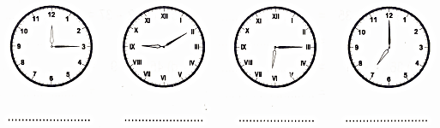
Phần II. Trình bày lời giải các bài toán
1. Thùng lớn chứa 263 lít dầu .Thùng nhỏ chứa 138 lít dầu. Hỏi thùng nhỏ chứa ít hưn thùng lớn bao nhiêu lít dầu ?
Bài giải
……………………………………………………………………….
……………………………………………………………………….
……………………………………………………………………….
2. Điền phép tính và số vào chỗ chấm :
A 3cm M 4cm B

3cm 3cm

D 3cm N 4cm C
a) Chu vi hình AMND là :
…………………………………………………………………….
b) Chu vi hình MBCN là :
…………………………………………………………………….
3. Tính :
a) 30 x 3 – 35 = ………………  = ………………  c) 36 : 4 + 21 = ………………  = ……………… | b) 40 x 2 – 37 = ………………  = ………………  a) 45 : 5 – 9 = ………………  = ………………
Tuần 3 – Đề B
Phần I. Trắc nghiệm
1. Đúng ghi Đ, sai ghi S
Một bao gạo có 142kg, người ta lấy ra 37kg. Hỏi bao gạo còn lại bao nhiêu ki-lô-gam ?
107 kg … 105kg … 110kg…
2. Khoanh bào chữ đặt trước đáp số đúng
Hoàng học Toán trong 45 phút và học Tiếng Việt trong 35 phút. Hỏi Hoàng học Toán nhiều hơn học Tiếng Việt bao nhiêu phút ?
A. 8 phút B. 10 phút C. 11 phút
3. Điền số thích hợp vào chỗ chấm
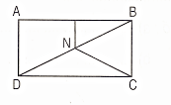
Hình bên có :
a) ………. hình tam giác b) ………. hình tứ giác
4. Điền dấu phép tính ( + ; - ) thích hợp vào chỗ chấm để có kết quả đúng :
a) 2 … 2 … 2 … 2 = 8 b) 2 … 2 … 2 … 2 = 0
c) 2 … 2 … 2 … 2 = 4
Phần II. Trình bày lời giải các bài toán
1. Đồng hồ chỉ mấy giờ ( viết theo mẫu )
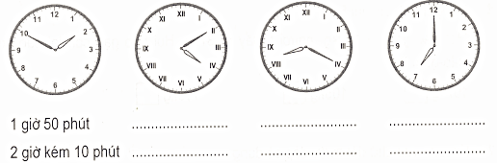
2. Điền phép tính và số vào chỗ chấm :
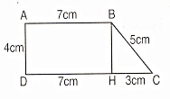
a) Chu vi hình ABCD là :
…………………………..
b) Chu vi hình BCH là :
…………………………..
Đáp số : a) ……………..
b) …………….
3. Có 2 bó hoa, mỗi bó có 12 bông. Hỏi :
a) Có tất cả bao nhiêu bông hoa ?
b) Nếu số hoa đó cắm đều vào 4 lọ thì mỗi lọ có bao nhiêu bông hoa ?
Bài giải
a)…………………………………………………………………..
……………………………………………………………………..
b)…………………………………………………………………..
……………………………………………………………………..
Đáp án tuần 3 – Đề A
Phần I
1. 130kg S 203kg Đ 129kg S
2.B
3. 140m S 160m Đ 180m S
Phần II
1. Đáp số : 125 lít
2. a) 3 x 4 = 12 ( cm )
b) 4 + 3 + 4 + 3 = 14 ( cm )
Đáp số : a) 12cm , b) 14cm
3. a) 55 b) 43 c) 30 d) 0
Đáp án tuần 3 – Đề B
Phần I
1. 107kg S 105kg Đ 110kg S
2. B
3. a) Có 5 hình tam giác b) Có 3 hình tứ giác
4. a) 2 + 2 + 2 + 2 = 8
b) 2 + 2 – 2 – 2 = 0
c) 2 + 2 + 2 – 2 = 4
Phần II
2. Đáp số a) 26cm , b) 12cm
3. Đáp số a) 24 bông hoa , b) 6 bông hoa

